1、简易计算器
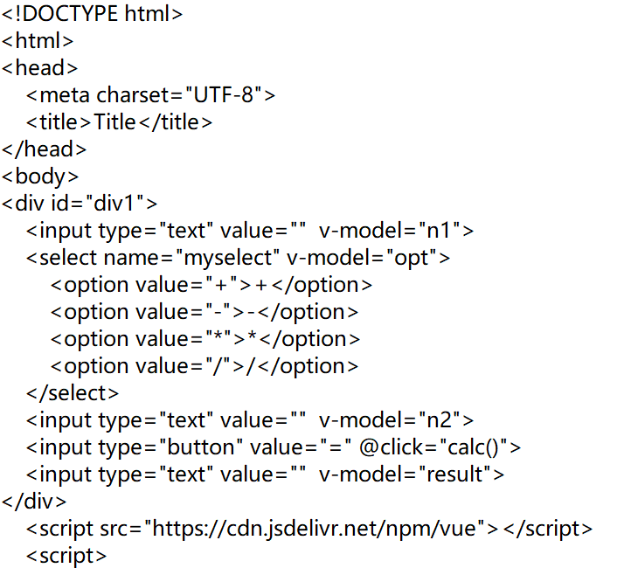
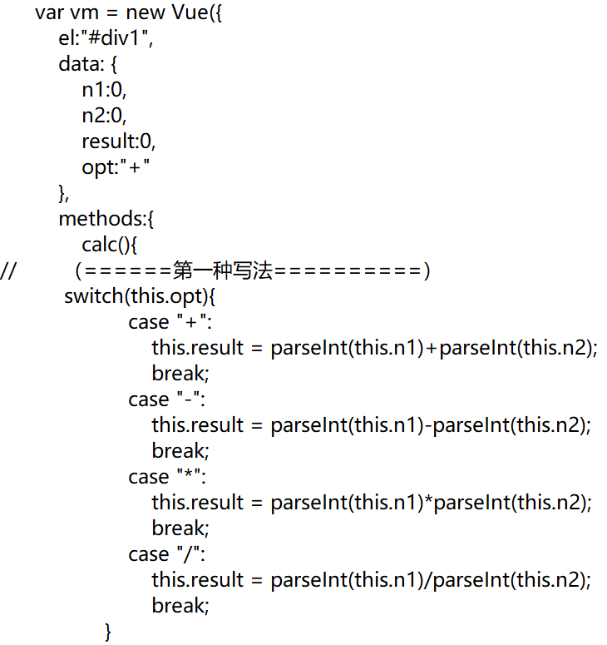
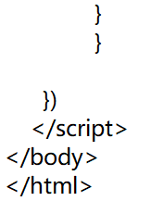

2、实现微博发布功能：
发布微博点击“按钮”，把文本框内容渲染到页面下方。
点击红色“X”，删除当前条内容。
页面样式可以自定义
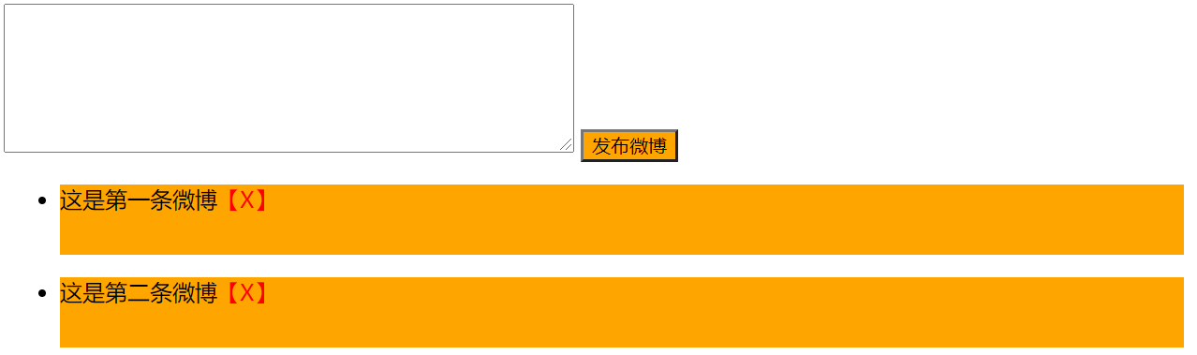

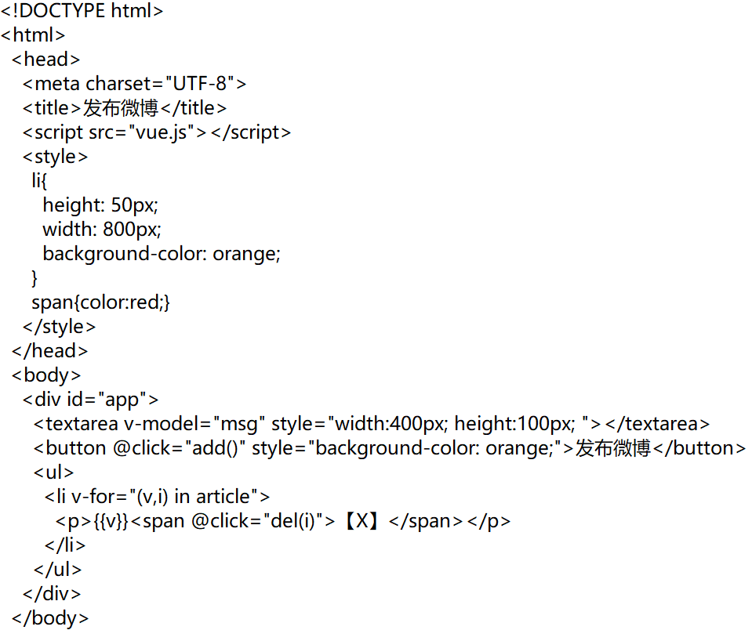

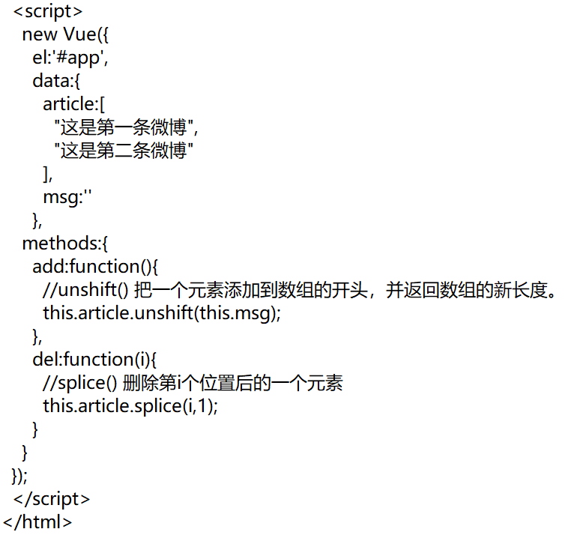

3、实现商品增加删除功能
点击“增加商品”，把商品详情增加到下列表格
点击“删除”，可以删除该条信息
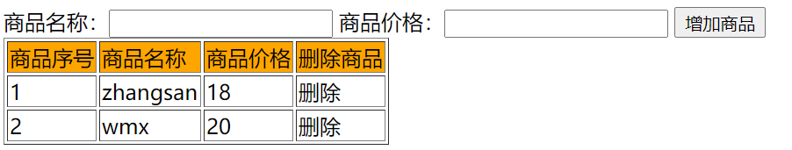
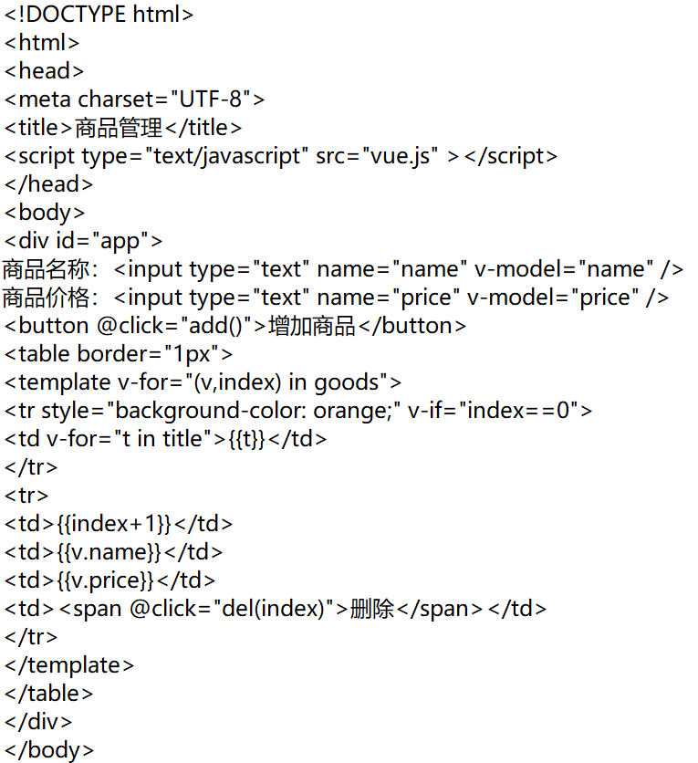
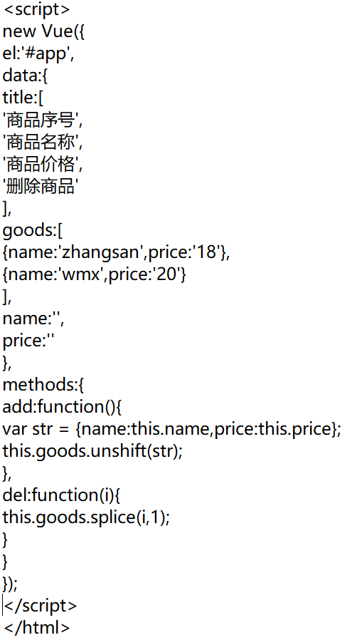

上机提交要求：
1、上机中的所有源代码（.html等文件）和其它文件都放在一个文件夹中并压缩，文件夹按以下格式命名：“班级_姓名_上机5”，例如： 软件工程5班_XXX_上机5
2. 压缩包提交地址：ftp://10.5.1.5，用户名、密码：yuanliping
请提交到“上传→前端工程设计→上机5”文件夹里。
（切勿提交到其他班的文件夹中。）
3. 本次实验提交的截止日期：本次上机结束前。

